出題者 | 夏陪意 |  | 服務單位 | 碇內國小
學習主題 | 海洋休閒 海洋社會 海洋文化  海洋科學與技術 █海洋資源與永續
適用年段 | █低 █中 高 國中 高中
類型 | 文章 █圖像 影音(限Youtube連結)
媒材 | 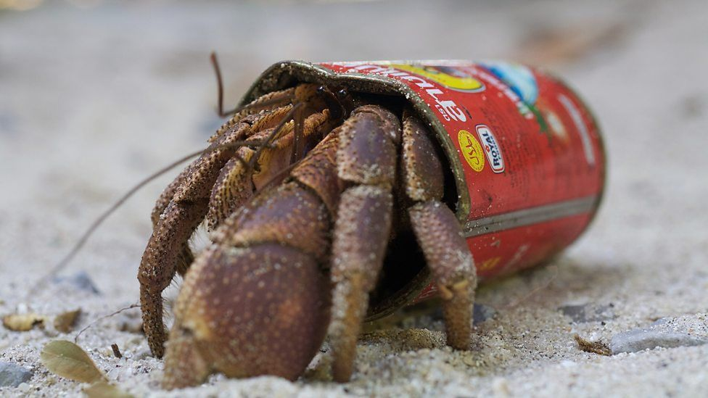
出處 | █自編 | 引用
※下列題目格式可依出題所需,如果一個媒材為對應到多題目的題組，請自行複製增加題目表格，一個題組最多三個題目

題目 | 北海岸常可見到寄居蟹爬來爬去，寄居蟹總是在找更好的貝殼，以下的敘述哪像是不正確?
選項 | A. 寄居蟹發現新家目標時，他們會先以腳測量大小。 | B. 寄居蟹確定要搬家時，牠們會先將貝殼轉來轉去，清除裡頭的沙子與垃圾。
 | C.寄居蟹會將各種貝殼當做自己的家， | D. 寄居蟹要搬家時，會迅速離開原本的貝殼，避免柔軟的腹部被攻擊。
答案 | A(不是腳，是觸角)
※ 授權說明：此題組將授權給基隆市海洋教育於教學上使用，不得為商業營利用途。

